附件1
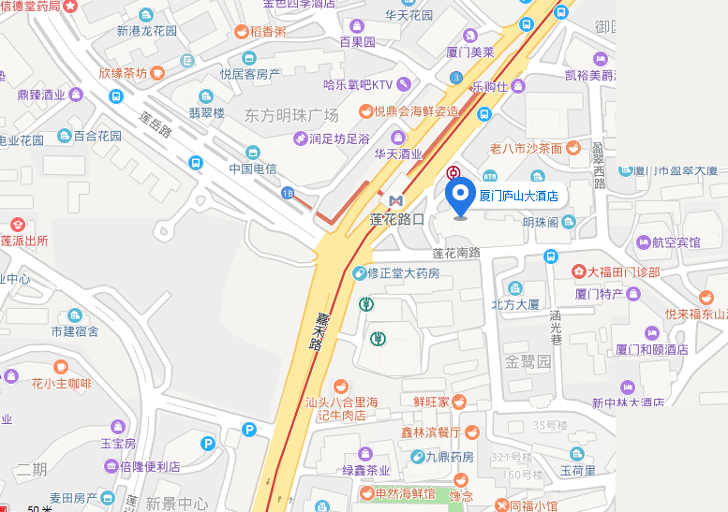
交通路线

一、火车站至酒店
（一）厦门火车站至酒店
乘3路公交车至莲花南路站下车，步行130米即到；乘出租车前往，费用约需10元。
（二）厦门火车北站至酒店
乘地铁1号线至莲花路口站下车（1B口出），步行340米即到；乘出租车前往，费用约需70 元。
二、机场至酒店
（一）T3候机楼公交站乘27路至莲花路口东站下车，步行370米即到；
（二）T4候机楼乘650/650快线至梧村公交场站下车，同站换乘953路大站快车至莲花路口东站下车，步行120米即到；
乘出租车前往，费用约需30元。

